
РЕГИОНАЛЬНАЯ ОБЩЕСТВЕННАЯ ОРГАНИЗАЦИЯ
«САНКТ-ПЕТЕРБУРГСКОЕ
РАДИОЛОГИЧЕСКОЕ ОБЩЕСТВО»

ОТ:
Президента РОО «СПРО» Железняка И.С.
Президента «НРФ-2025» Багненко С.С.
Вице-президента «НРФ-2025» Рыжковой Д.В.

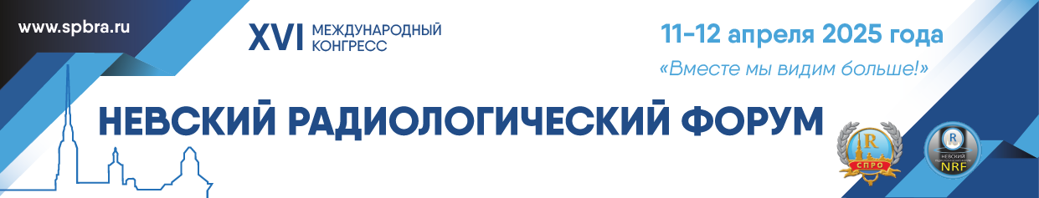
ОТПРАВИТЕЛЬ:
РОО «Санкт-Петербургское радиологическое общество»
Юридический адрес: Российская Федерация 191187
г. Санкт-Петербург, ул. Оружейника Фёдорова дом 5,
литер А, помещение 3-Н
ОГРН № 1037858020056, ИНН 7802169050, КПП 784101001
р/с 40703810455080107948 к/с 30101810500000000653
БИК 044030653 www.spbra.ru, e-mail spbra.org@gmail.com

Приглашение к участию в «НРФ-2025»
Уважаемый/ая ____!

Санкт-Петербург с момента своего основания стремился к развитию, обучению, внедрению всего самого нового и прогрессивного. Наш город – это не только культурная столица, но и центр притяжения медицинских специалистов всей страны. Санкт-Петербургское радиологическое общество прилагает немало усилий, чтобы развитие научной мысли, практических навыков, различного рода инноваций и технологий, прежде всего в области лучевой диагностики и терапии, сохраняли свою актуальность.
Невский радиологический форум является крупнейшей профильной научной площадкой, на которой эксперты в различных сферах могут встретиться, пообщаться, обменяться профессиональным опытом, навыками и знаниями.

От имени Президиума и программных комитетов Региональной общественной организации «Санкт-Петербургское радиологическое общество» приглашаем принять участие в работе конгресса XVI «Невский радиологический форум – 2025», который традиционно пройдет на берегах Невы в Санкт-Петербурге 11-12 апреля 2025 года.

Форум состоится в Санкт-Петербурге в период с 11 по 12 апреля 2025 года в гостинице Cosmos Saint-Petersburg Pribaltiyskaya Hotel по адресу Санкт-Петербург, Васильевский остров, ул. Кораблестроителей, д. 14, 2 этаж (проезд до метро «Приморская»).
Это будет наш XVI Международный конгресс и на нем, как и прежде планируется обсудить широкий спектр вопросов, как общего характера, так и узкие проблемы, с которыми мы регулярно сталкиваемся в рутинной клинической практике. Обязательно будет уделено внимание развитию медицинской техники, контрастных веществ, радиофармацевтических лекарственных препаратов, а также сопутствующих товаров. Среди прочего, в этом году особый акцент планируем сделать на различных аспектах применения рассматриваемых методов и методик в диагностике и лечении онкологических пациентов. В качестве спикеров будут приглашены ведущие российские и международные эксперты в области лучевой диагностики и терапии.
Девиз НРФ-2025 «Вместе мы видим больше!». Ведущие специалисты в области медицинской визуализации, передовые клинико-диагностические и национальные научные центры, университетские и академические школы обладают грандиозным потенциалом развития нашей специальности. Общие знания и опыт, совместно с возможностями производителей медицинской техники, лекарственных препаратов и программного обеспечения могут вывести нас на качественно новый уровень.
С нетерпением ждем встречи с Вами, новых идей, предложений и совместных проектов!

Для участия в Форуме необходима обязательная регистрация на сайте www.spbra.ru, где необходимо создать личный кабинет и появится возможность выбрать дополнительные опции: обед, экскурсия или оформить проживание в отеле.
С программой можно будет знакомиться на сайте https://spbra.ru/
Контактная информация: исполнительный директор РОО «СПРО» Даниелян Наталья: Viber, WhatsApp, Telegram: +7(911) 90498 58, E-mail: spbra.org@gmail.com

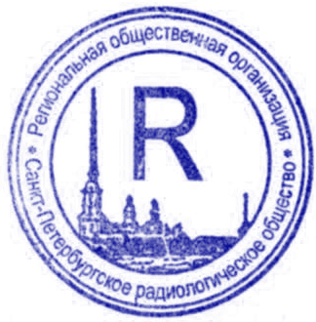
С Уважением
ПРЕЗИДЕНТ МЕЖДУНАРОДНОГО КОНГРЕССА
XVI «НЕВСКИЙ РАДИОЛОГИЧЕСКИЙ ФОРУМ – 2025» Профессор Багненко Сергей Сергеевич

ВИЦЕ-ПРЕЗИДЕНТ МЕЖДУНАРОДНОГО КОНГРЕССА
XVI «НЕВСКИЙ РАДИОЛОГИЧЕСКИЙ ФОРУМ – 2025» Профессор РАН Рыжкова Дарья Викторовна

ПРЕЗИДЕНТ РЕГИОНАЛЬНОЙ ОБЩЕСТВЕННОЙ ОРГАНИЗАЦИИ
«САНКТ-ПЕТЕРБУРГСКОЕ РАДИОЛОГИЧЕСКОЕ ОБЩЕСТВО» Профессор Железняк Игорь Сергеевич

